Конспект итогового интегрированного занятия по

математике во второй младшей группе на тему:

«Белочка в гостях у ребят».

Программное содержание:
закрепить знание геометрических фигур: прямоугольник, круг, квадрат, составить картинку из этих фигур;
совершенствовать умение детей сравнивать предметы по величине (большой – маленький); по длине (короткий – длинный); закрепить знание основных цветов, счёт до 5, цвета.
Закрепить умения различать части суток: утро, день, вечер, ночь.
Упражнять детей в сравнении по ширине, длине предметов и обозначать словами: широкий, узкий, высокий, низкий;
Развивать внимание, речь, наблюдательность, память, мыслительные операции.
Материал: игрушка – белочка, корзинка с заданиями, макеты бабочек и цветов по 5 шт. Картинка с изображением домика и ёлки из геом. фигур;
2 ёлочки – высокая и низкая; магнитная доска и 5 макетов грибов – 3 красных и 2 жёлтых, иллюстрация кошки из геометрических фигур.
Для детей: геометрические фигуры (для каждого), листочки зелёные - широкие, листочки жёлтые - узкие.

Ход занятия.
Ребята, к нам сегодня пришли гости. Давайте с ними поздороваемся. Молодцы!
Организационный момент «Подари улыбку»
Собрались все дети в круг.
Я - твой друг и ты - мой друг.
Крепко за руки возьмёмся
И друг другу улыбнёмся.
А теперь давайте улыбнёмся нашим гостям и поздороваемся.
Ребята, у меня в руке карточки, на которых нарисованы геом. фигуры. Точно такие фигуры нарисованы на стульчиках. Берите по одной карточке и красиво, и тихонько проходим на свои стульчики (дети сели) спокойно садитесь на стульчики с такими же геом. фигурами.
Ой! Кто-то к нам стучится, пойду, открою дверь. (воспитатель заносит корзину с заданиями и прикрытой игрушкой белочкой)
Ребята, к нам пришла ещё одна гостья, но сначала отгадайте загадку:
Хожу в пушистой шубке, живу в густом лесу,
В дупле на старом дубе орешки я грызу.
Правильно, это – белочка!
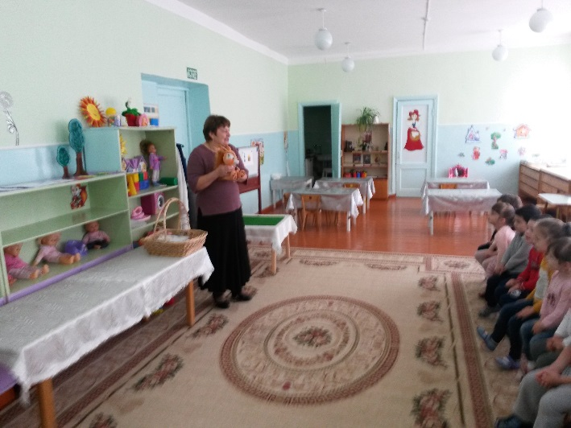
Наверное, белочка пришла к нам не просто так, у неё что-то случилось,
Белочка говорит, что пришла она из леса. А в лесу оказывается есть «Лесная школа для зверят», где она учится уму - разуму. Но им задали очень сложные задания, с которыми звери не могут справиться, и прислали к нам белочку за помощью. А вот и те самые задания в корзиночке у белочки.
Ну что, ребята, поможем нашим лесным зверятам справиться с заданиями?
Тогда начнём! А белочка посидит и посмотрит, как наши дети справятся с заданиями.
Вот и первое задание. На лесной полянке выросли цветочки.
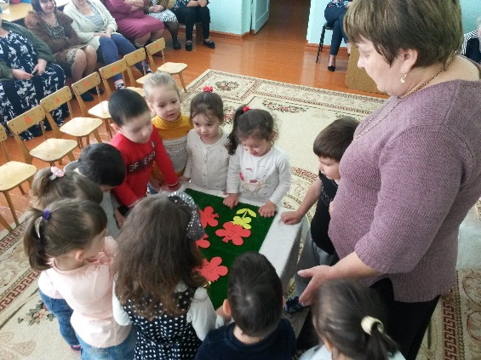
Посмотрите, какие они красивые. Сколько их? (много 5). Вот прилетели бабочки. Давайте посадим их по одной на каждый цветок. Сколько бабочек?
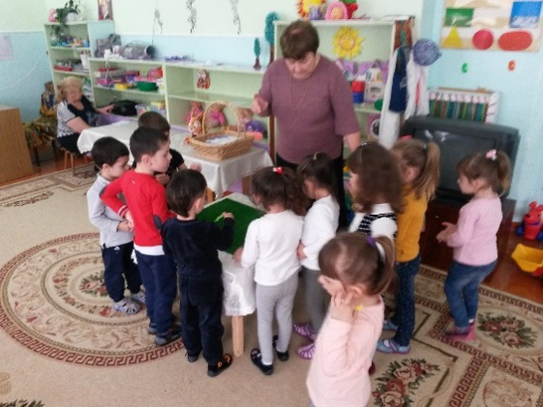

Чего больше бабочек или цветков? Почему? Что нужно сделать, чтобы бабочек и цветков стало поровну? Вот летит ещё одна бабочка. Что теперь можно сказать о количестве бабочек и цветков? Правильно, их поровну!
Следующее задание. Игра «Назови геометрические фигуры».
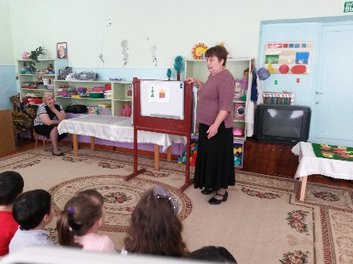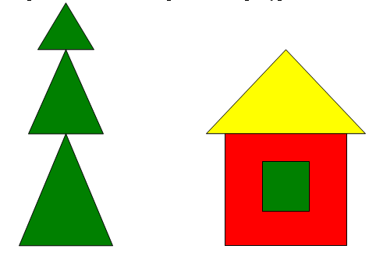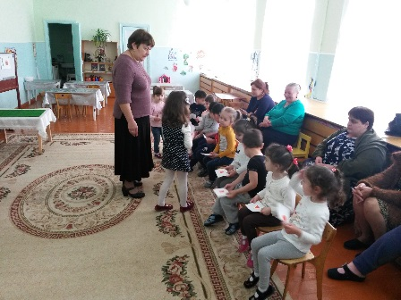
Следующее задание.
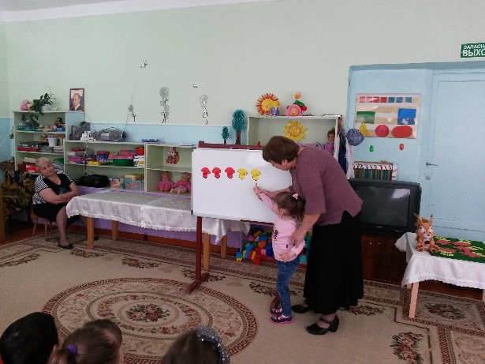
Ребята, посмотрите, сколько много выросло грибочков! (на магнитной доске выставлены 5 грибочков - 3 красных и 2 жёлтых)
Давайте посчитаем их! (Счет до 5)
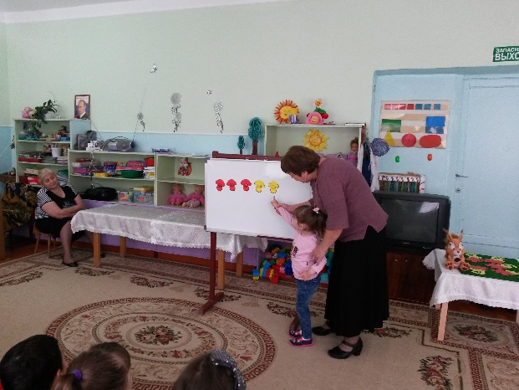
Сколько красных? Сколько желтых?

А теперь немного отдохнём. Физ. минутка:
Мишка шёл, шёл, шёл,
Землянику нашёл,
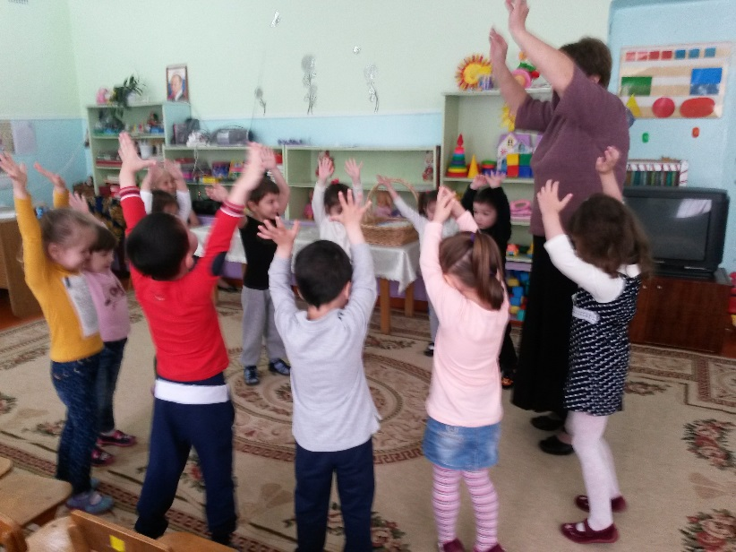
Он присел,
Землянику съел,
Потом поднялся
И опять собрался.
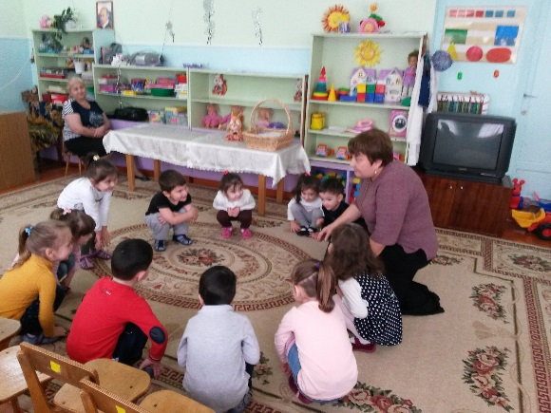
- Молодцы! Ой! Посмотрите, ребята, что-то здесь лежит!
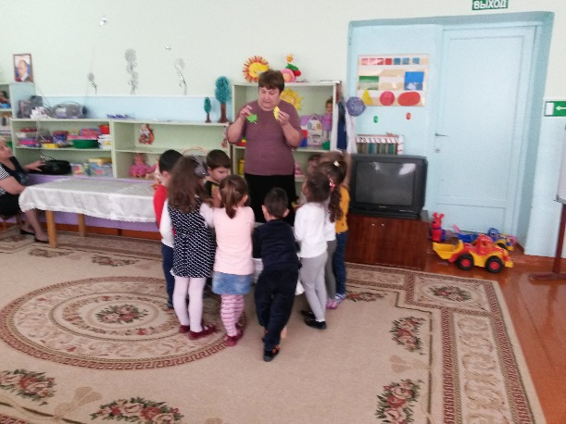
Это следующее задание. Это же листочки! А теперь посмотрите, какие они все разные; и широкие есть и узкие. Мальчики соберут широкие листочки, а девочки – узкие.
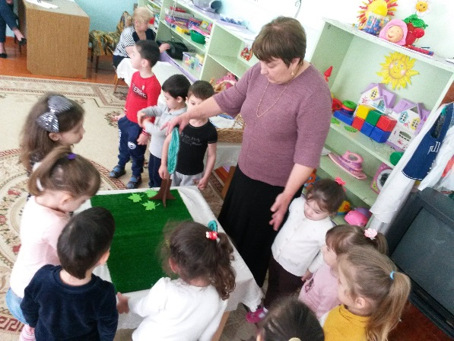
Давайте их соберём! Каждый возьмёт по одному листочку, чтобы всем хватило. Собрали?
- Георгий, какой листочек ты нашёл? (широкий) а какого он цвета? (зелёный)
- Милана, а ты какой листочек нашла? (узкий) а какого он цвета? (жёлтый)
- Хорошо, молодцы!
- А теперь посмотрите, мы видим два дерева. Ребята, они одинаковые? Нет. Одно дерево высокое, а другое низкое. Вот теперь мальчики положат свои листочки под высокое дерево, а девочки – под низкое. Молодцы!
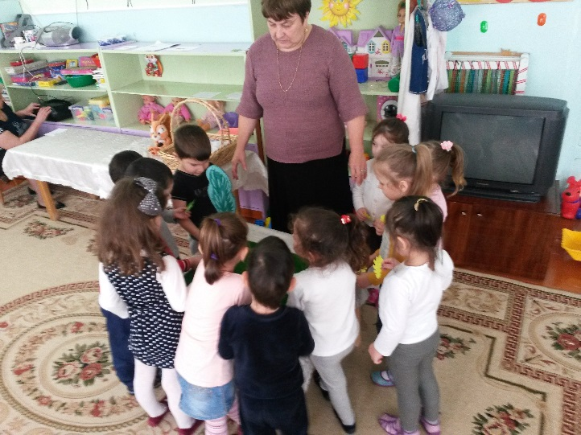
- А теперь садитесь на свои стульчики и будем дальше белочке помогать.
Следующее задание.
Ой! Ребята, белочка говорит, что ей домой пора возвращаться, а то скоро ночь наступит, ей спать пора. Да что ты, белочка, ещё до ночи долго. Вот послушай-ка, дети тебя научат. Мы с детьми части суток хорошо знаем.
Когда мы рано встаем и в садик идем? (утром)
А когда в садике на прогулку ходим? (днем)
А домой, когда из садика идем? (вечером)
когда мы спим крепко-крепко и сны сладкие видим? (ночью)
А вот и следующее задание.
Но сначала нужно отгадать загадку:
Я умею чисто мыться
Не водой, а язычком
Мяу! Как мне часто снится
Блюдце с тёплым молоком.
- Кто это? (кошка)
- Правильно, посмотрите, какая она необычная!
- Из какой геометрической фигуры у кошки туловище? (квадрат)
- А голова? (круг)
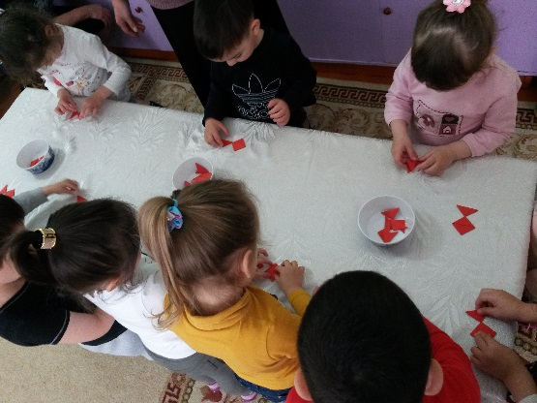
- А ушки и хвостик? (из треугольника)
- Правильно, теперь подойдите к своим столикам и сами из таких же геометрических фигур составьте кошечку.
- Молодцы, и с этим заданием вы справились.
Подведение итогов.
Спасибо вам, ребятки, говорит белочка, вы ей очень помогли, она много узнала, но ей пора возвращаться в лес. Она приготовила вам подарки – это вкусные лесные орешки. Белочка побежала выручать своих друзей. До свидания!
- Ребята, на этом наше занятие закончилось. Попрощаемся с нашими гостями!

